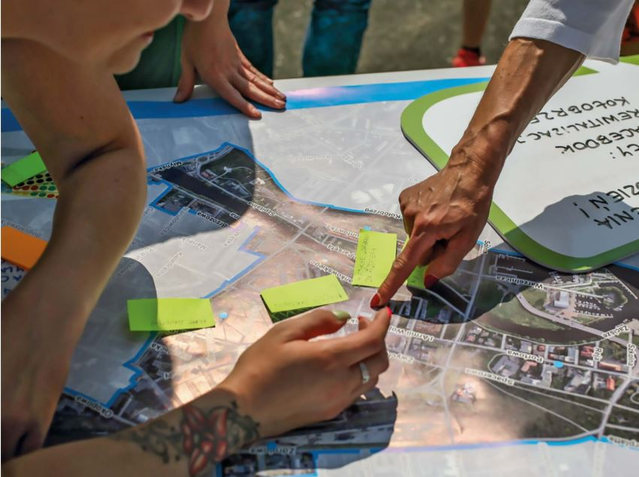  - konsultacje społeczne 15.04. - 10.05. 2022  zmiana miejscowego planu zagospodarowania przestrzennego kwartału miasta położonego nad jeziorem gołdap  Pomóż zdecydować jak będzie wyglądało nasze otoczenie! Bądź aktywny w procesie planowania. Zaczynamy prace nad zmianą planu miejscowego terenów położonych nad jeziorem Gołdap tzw. MPZP UZDROWISKO. Pomóż nam stworzyć ten dokument, przekaż swój głos. Masz wpływ na treść tego dokumentu i dzięki temu na to jak wygląda Twoja okolica!  Zaczynamy prace nad zmianą miejscowego planu zagospodarowania przestrzennego kwartału miasta Gołdap, położonego nad jeziorem Gołdap, ograniczonego: linią brzegową jeziora Gołdap, prawym brzegiem rzeki Gołdapy, południową granicą działki nr 1898/8, północną granicą działki nr 386, zachodnią granicą działek oznaczonych nr geodezyjnymi: 280/2, 280/1, 3280 (nieczynne torowisko), północno -zachodnią granicą działki nr 1970/1, południową granicą działki nr 1985 do linii brzegowej jeziora Gołdap.  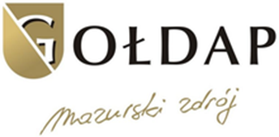
  Pamiętaj, że możesz mieć wpływ na swoje najbliższe otoczenie
  ____
  Zgłaszaj wnioski, propozycje-powiedz wszystkim dlaczego nie mogą przegapić tego wydarzenia!
  ____
  Plan miejscowy jest
  aktem prawnym gminy. Określa reguły, które obowiązują wszystkich mieszkańców i instytucje.
  urząd miejski
  Pl. Zwycięstwa 14
  19-500 Gołdap
  87 615 60 40
  www.goldap.pl w zakładce: konsultacje społeczne
  Daty, godziny i miejsca spotkań dostępne na stronie Urzędu Miejskiego i Biuletynie Informacji Publicznej

